**Dokumentasi Pengujian Proyek Android Mobile menggunakan Katalon**

1. **Tujuan**

Tujuan dari dokumentasi ini adalah untuk menjelaskan langkah-langkah pengujian proyek Android Mobile menggunakan Katalon. Dokumentasi ini mencakup persiapan lingkungan, langkah-langkah pengujian, dan laporan hasil pengujian.

1. **Langkah-langkah Pengujian**

Langkah 1: Persiapan Proyek

* Buat proyek baru di Katalon Studio dengan memilih "File" > "New" > "Mobile Testing Project".
* Beri nama proyek dan tentukan lokasi penyimpanan.
* Pilih "Android" sebagai platform pengujian.
* Tentukan "Application File" dengan mengunggah file APK yang akan diuji.
* Tentukan "Device Name" dengan memilih perangkat Android yang akan digunakan untuk pengujian.
* Klik "OK" untuk membuat proyek.

Langkah 2: Membuat Test Case

* Klik kanan pada direktori "Test Cases" di panel proyek dan pilih "New" > "Test Case".
* Beri nama pada test case dan klik "OK" untuk membuatnya.
* Dalam editor test case, tambahkan langkah-langkah pengujian menggunakan script Katalon lalu Simpan test case. Misalnya:

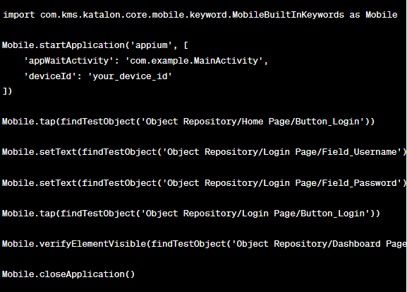

Langkah 3: Menjalankan Test Case

* Pilih test case yang ingin dijalankan di panel proyek.
* Klik tombol "Run" untuk menjalankan test case.
* Katalon Studio akan membuka perangkat Android yang telah ditentukan, menginstal aplikasi, dan menjalankan langkah-langkah pengujian.
* Setelah selesai, Katalon Studio akan memberikan laporan hasil pengujian.

Laporan Hasil Pengujian

Setelah menjalankan test case, Katalon Studio akan menghasilkan laporan hasil pengujian yang mencakup informasi tentang jumlah test case yang berhasil, gagal, dan terlewat. Laporan ini juga menyertakan detail tentang setiap langkah pengujian, termasuk tangkapan layar jika ada kegagalan.

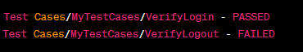

Dalam contoh di atas, test case "VerifyLogin